Ref interne : 7’’

**NOMS : Date :**

**Prénoms :**

**Groupe :**

**TECHNIQUES NUMERIQUES : TP QUAD 1**

**PROJET**

**A partir du schéma donné en norme USA:**

|  |  |  |
| --- | --- | --- |
| 1. Etablir la fonction logique | **5** |  |
| 1. Donner la Table de vérité en considérant  **D** comme variable correspondant à 20 | **5** |  |
| 1. Donner la première forme canonique | **5** |  |
| 1. Donner la deuxième forme canonique | **5** |  |
| 1. Comment construire le tableau de Karnaugh et simplifier au maximum la fonction logique par cette méthode | **15** |  |
| 1. Dessiner cette fonction simplifiée au maximum en ET OU PAS XOR (en norme EURO) | **10** |  |
| 1. Transformer cette fonction simplifiée au maximum en en NAND2, indiquer la numérotation pour un câblage et introduire les entrées et sorties. (schéma complet) | **15** |  |
| 1. Simuler avec les 2 logiciels | **10** |  |
|  | **10** |  |
| 1. Présentation et défense orale - conclusion | **20** |  |
| TOTAL | **100** |  |

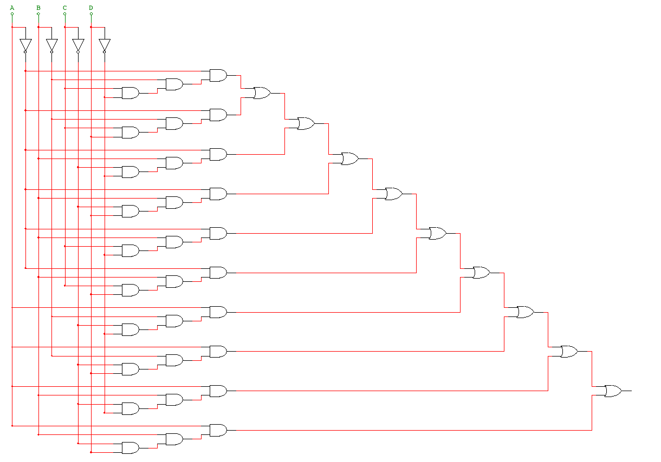

1. Etablir la fonction logique **/5**

1. Donner la Table de vérité en considérant **D** comme variable correspondant à 20 **/5**

1. Donner la première forme canonique **/5**
2. Donner la deuxième forme canonique **/5**
3. Comment construire le tableau de Karnaugh et simplifier au maximum la fonction

logique par cette méthode **/15**

1. Dessiner cette fonction simplifiée au maximum en **ET OU PAS XOR**  **/10**

(en norme EURO)

1. **Transformer cette fonction simplifiée au maximum en en NAND2**, indiquer la numérotation pour un câblage et introduire les entrées et sorties. (schéma complet)

**/15**

1. **Simulation avec les 2 logiciels : / 20**